**Индивидуальные и подгупповые занятия с детьми 5-6 лет**

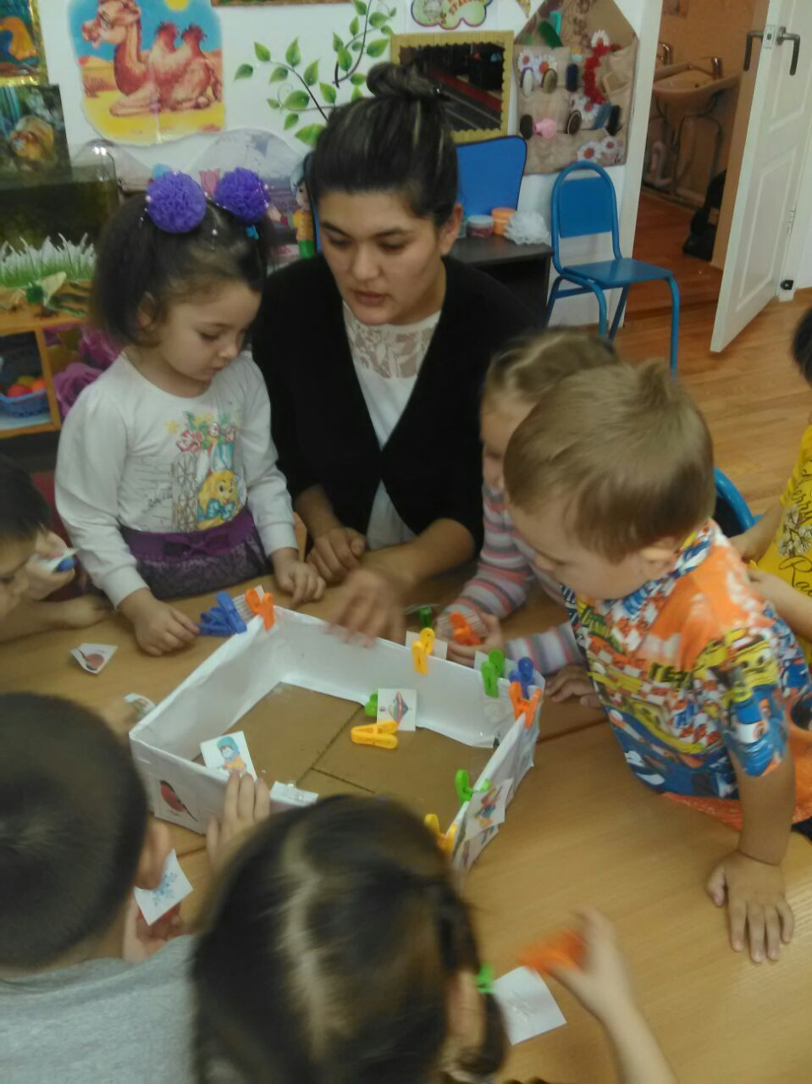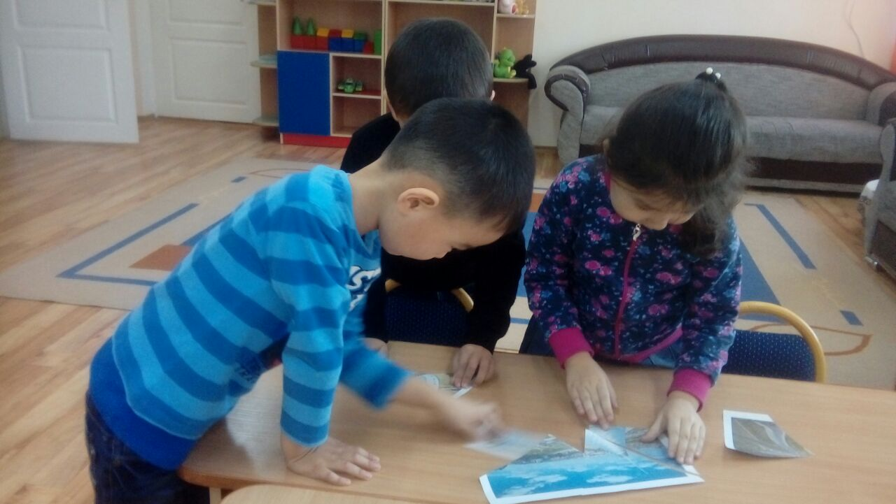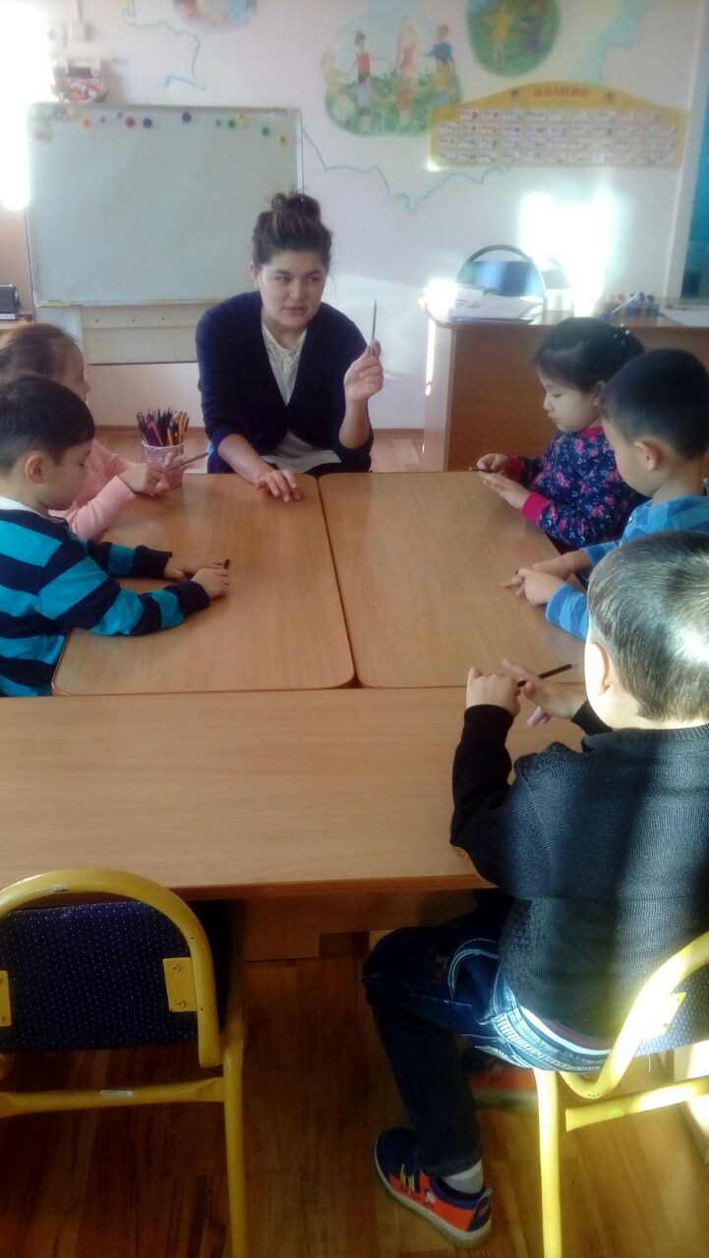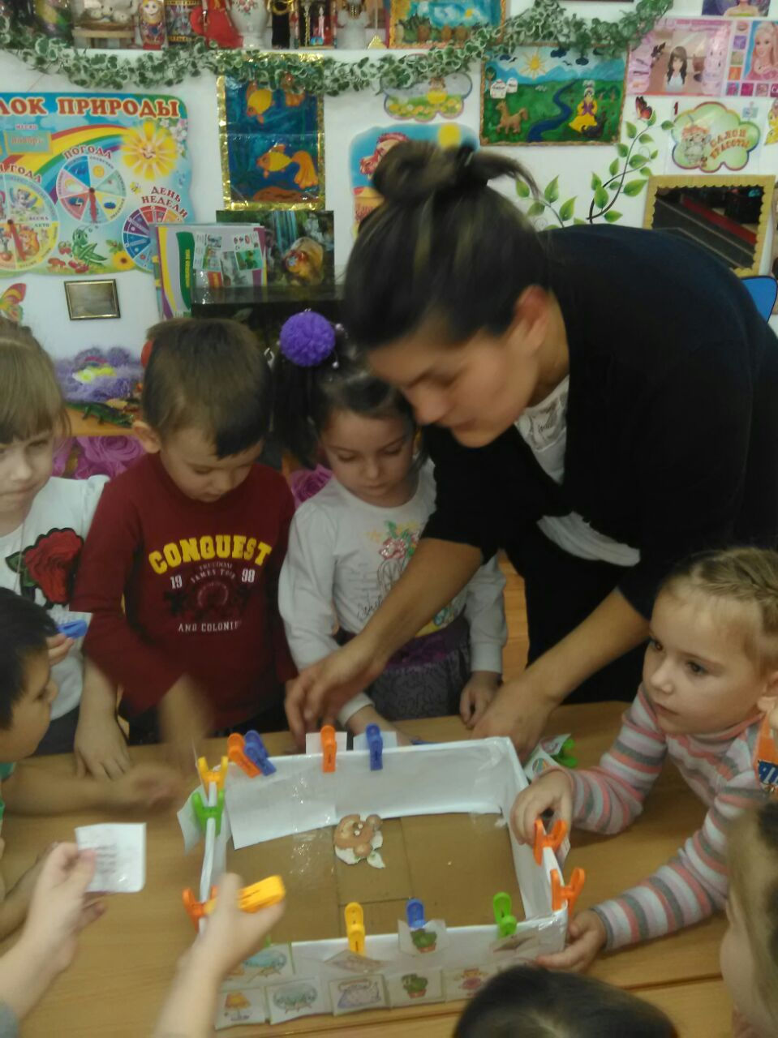Цели и задачи: Развивать мелкую моторику руки,точность координации пальцев рук, графические навыки, зрительно моторную-координацию